Организация совместной деятельности по сенсомоторному развитию дошкольников с использованием нестандартного оборудования

 Самый благоприятный период для развития интеллектуальных и творческих возможностей ребенка от 3 до 7 лет, когда кора больших полушарий еще окончательно не сформирована. Именно в этом возрасте необходимо развивать память, восприятие, мышление, внимание. Мелкая моторика взаимодействует с такими высшими психическими функциями как внимание, мышление, воображение, зрительное и двигательная память, речь.

 На всех этапах жизни ребенка движение рук очень важны. Развитие навыков мелкой моторики важно еще и потому, что вся дальнейшая жизнь ребенка потребует использование точных координированных движений кистей и пальцев, которые необходимы, чтобы одеваться, писать рисовать, выполнять разные действия. Большое влияние функций руки отмечают все специалисты, изучающие деятельность головного мозга. Доказано, чем больше ребенок умеет, хочет и стремится делать руками, тем он умнее и изобретательнее.

Восточная медицина установила, что массаж:

* большого пальца повышает функциональную активность головного мозга;
* указательного – положительно воздействует на состояние желудка;
* среднего – на кишечник;
* безымянного – на печень и почки;
* мизинца – на сердце.

В народе распространены поговорки, отмечающие тесную связь между активностью кисти руки и психическим состоянием:

* все из рук валится;
* руки не доходят;
* из рук вон плохо;
* не руки, а крюки;
* были бы руки, сделать можно;
* ах, да руками мах.

Употребляя в быту такие выражения, мы редко задумываемся над тем, насколько глубокий смысл в них заложен. Взрослые, сами того не замечая, лишают возможности ребенка больше работать руками: обувь покупают на липучках, вместо рубашки – футболки, куртки – на молнии и т.д.

В результате из жизни ребенка максимально исключаются мелкие движения пальцами рук.

Работая с детьми с нарушением зрения, я заметила, что в процессе различных видов деятельности (познавательной, практической, игровой, учебной) дети испытывали трудности в определении пространственного расположения предметов в ориентировке на своем теле, на листе бумаги, поверхности стола. Усвоение таких понятий: больше – меньше, тоньше – толще, дальше – ближе и т. д. формировалась медленно. Элементарные навыки самообслуживания: застегивание пуговиц, завязывание шнурков вызывали трудности.  Детям было сложно вырезать ножницами, лепить из пластилина, рисовать концом кисти и карандашом, закрашивать. Не могли уверенно и точно выполнить движение, а без данного навыка невозможно правильное изображение предмета. Руки детей быстро уставали, поэтому они теряли интерес к деятельности, отказывались от дальнейшей работы.

Нелюбовь к рисованию – один из показателей нарушения развития тонкокоординированных движений кистей и пальцев рук.

Изучив проблему, выявив трудности, я пришла к выводу о необходимости:

* создать в группе развивающую среду (нестандартное оборудование);
* обеспечить комплексный подход – взаимодействие всех специалистов для решения задач развития мелкой моторики (учитель-дефектолог, воспитатель, учитель-логопед);
* составить перспективный план и картотеку пальчиковых игр.

Для этого решила использовать книгу О.А. Зажигиной «Игры для развития мелкой моторики рук с использованием нестандартного оборудования». В книге представлены игры с предметами, которые окружают ребенка в быту. Все игры в стихах. Цель этих игр – развитие координации движений мелкой моторики рук через нетрадиционное оборудование. В книге очень подробно прописаны задачи.

В своей работе адаптировала материал книги, потому что в группе дети с ОВЗ, учитывала тифло-педагогические требования к наглядности и индивидуальные особенности детей. В группе появился уголок сенсорного развития с бытовыми предметами. Мы с детьми его назвали «необычное в обычном». Весь дидактический материал имеет привлекательный внешний вид, приятную на ощупь фактуру, четкую форму, яркий цвет, что очень важно для детей с нарушением зрения. Яркие цвета раздражают сетчатку глаза, заставляют глаз работать. Имеющийся материал доступен для детей в количестве на каждого ребенка. Это:

* мячики массажные;

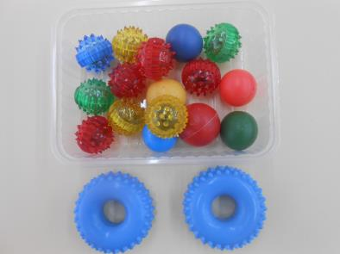

* коврики;

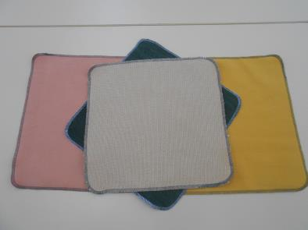

* бигуди;

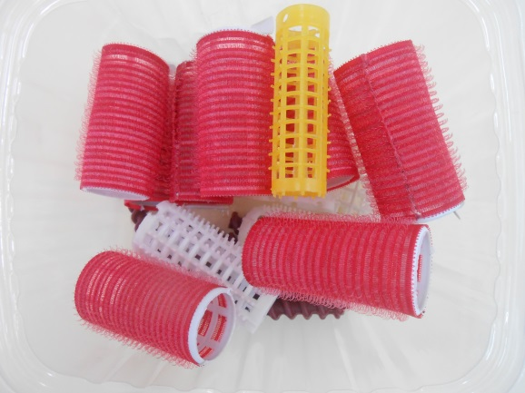

* прищепки;

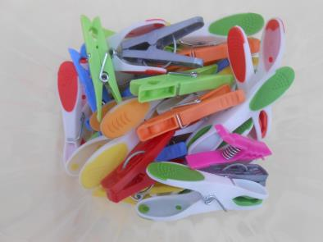

* счетные палочки;

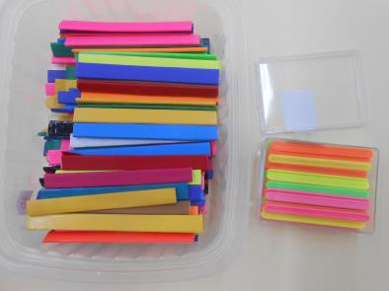

* решетки;

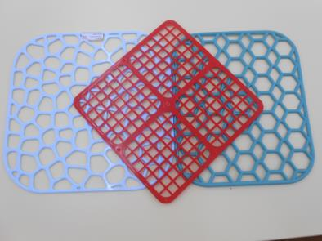

* резинки для волос;

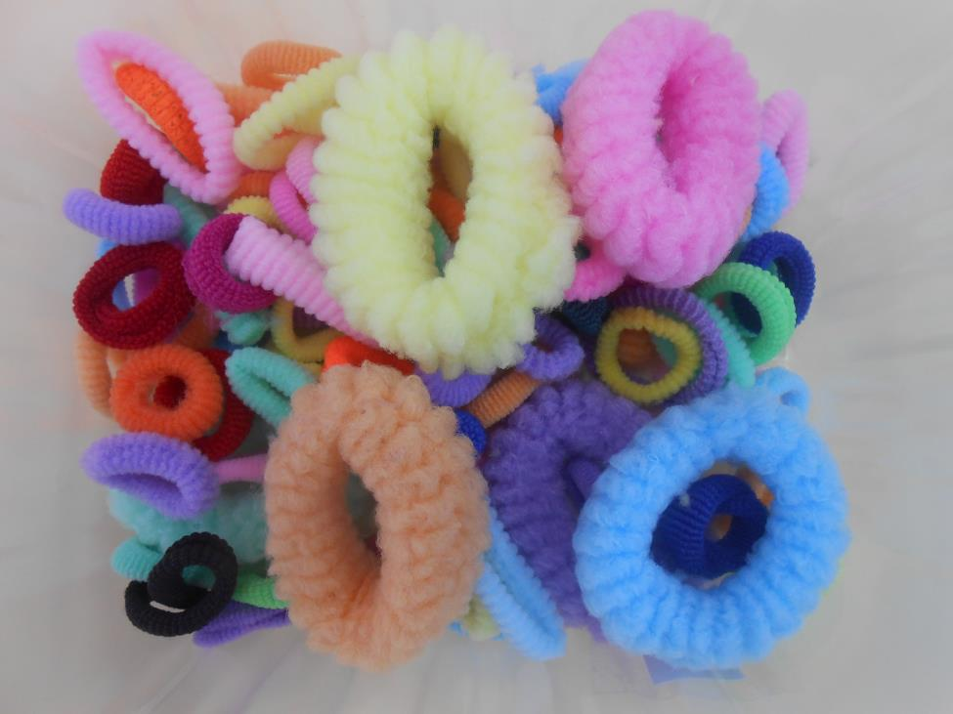

* щетки для ногтей, рук и ног, зубные щетки;

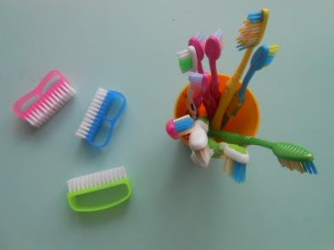

* карандаши

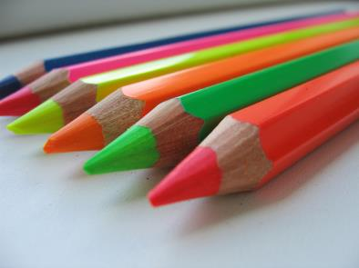

* скрепки

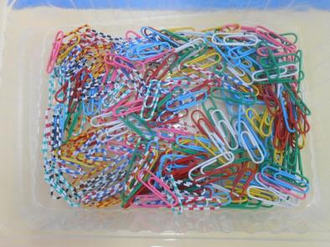

Многий материал сделала своими руками (бутылочки, палочки от мороженого, трубочки, пробки и др.).

В работе поставила цель – развитие мелкой моторики рук ребенка через нетрадиционное оборудование. И задачи:

* совершенствовать предметно-развивающую среду группы для развития мелкой моторики детей;
* развивать м.м. пальцев рук посредством пальчиковых игр с использованием нетрадиционного оборудования;
* развивать тактильную чувствительность рук детей.

Составила перспективный план работы по развитию м.м.; картотеку пальчиковых игр со стихами.

В работе опиралась на принципы:

* доступности;
* поэтапности;
* комплексного подхода;
* от простого к сложному;
* индивидуального подхода.

Использовала методы и приемы в работе:

* словесный – объяснение, речевое сопровождение при рассматривании пособия, положения кистей и пальцев;
* наглядно-действенный – детям с нарушением зрения особенно важно знакомство с окружающими предметами путем наглядно-чувственного накопления опыта: смотрят, берут в руки, щупают, действуют с ними;
* игровой – занимает большое место при обучении пальчиковых игр (использование сюрпизного момента. Например, если у всех все хорошо получилось, появляется веселое солнышко и т.д.);
* практический метод – чтобы знания были усвоены, необходимо их применение в практической деятельности (например, «начнет Артем, продолжит Маша» или самостоятельные игры);

Пальчиковые игры использую в режимных моментах и в непосредственной образовательной деятельности, провожу их систематически ежедневно.

Методика разучивания пальчиковых игр:

* Настрой на игру, интерес детей к деятельности;
* Разминка пальцев (сгибание – разгибание);
* Выполнение пальчиковых игр в медленном темпе;
* Чтение текста воспитателем выразительно;
* Четкие движения кистей и пальцев рук детей при выполнении игры;
* Пальчиковая игра для правой и левой руки, учитывая зеркальность изображения.

Чтобы приобретенные навыки и стихи закреплялись, повторяем их, одновременно разучивая новые. В коррекционных целях п.и. разучиваем небольшими частями, т.е. поэтапно. Такое деление обеспечивает чередование объяснения с выполнением п.и.. Происходит переключение взора с дальнего на близкое расстояние и наоборот. Соблюдаю временный регламент, т. е. учитываю длительность непрерывной зрительной и тактильной нагрузки, чтобы ребенок не переутомлялся. Все это повышает работоспособность детей, они не устают, что помогает вовремя включиться в деятельность, а от этого зависит правильно положение кистей и пальцев рук в игре.

Развитие творчества

Освоив игру, начинаем придумывать действия с предметами, разные игры, истории, сказки. У детей появляется творчество (например, про королеву Зубную щетку, колючего колобка и т.д.). При помощи зубной щетки и гуаши рисовали волны, «перекладывали» на пальцы скороговорки, веревочки с узелками помогали запомнить дни недели и т.д. Чем разнообразнее детская деятельность, тем успешнее идет разностороннее развитие детей. Если ребенок усвоит какую-нибудь п.и., он обязательно будет стараться придумывать новую инсценировку для других стихов.

Всю работу осуществляла через организацию взаимодействия с родителями. Известно, что ни одну задачу по воспитанию и развитию ребенка нельзя решить без участия родителей. Они оказали помощь в приобретении пособий для игр. Для родителей была представлена выставка пособий. Все были заинтересованы, удивлялись, что так просто и так интересно можно играть.

Проведена консультация для родителей «Развитие м.м. с использованием нетрадиционного оборудования». Были показаны практические действия с предметами с целью довести до родителей значение игр на развитие м.м. и показать возможности использования обычных предметов. Даны рекомендации, как можно играть дома. В родительский уголок помещался материал о значении п.и.

Таким образом, в результате проделанной работы, можно отметить, что целенаправленная, систематическая и планомерная работа по развитию м.м. у детей позволяет достичь положительных результатов.

Играя в п.и., дети:

- развивают умения подражать взрослому, общаться друг с другом в разных видах деятельности. Есть возможность выбора детьми материалов для совместной деятельности и общения;

- концентрируют своё внимание и правильно его распределяют;

- развивают память ( ребёнок учится запоминать стихи, определённое положение рук и последовательность движений);

- развивают воображение, фантазию и творчество на основе сотрудничества со взрослыми и сверстниками;

- становятся любознательными, всем интересуются;

= Речь у детей становится четкой, ритмичной, выразительной, обогащается словарь.

= Формируются представления о себе, других людях, предметах окружающего мира.

Для детей с нарушением зрения игры с нестандартным оборудованием приобретают особое значение с точки зрения коррекционно-восстановительной работы. В играх создаются условия, в которых каждый ребенок задействован в определенной ситуации и с определенными предметами, приобретая собственный опыт.

Систематические занятия, требующие тонких движений пальцев, повышают работоспособность головного мозга, давая мощный толчок ребенку к познавательной и творческой деятельности. Регулярное повторение двигательных упражнений для пальцев и кистей рук способствуют развитию ВПФ. Кисть приобретает хорошую подвижность, гибкость, исчезает скованность движений, меняется нажим, что в дальнейшем поможет детям овладеть навыком письма. А самое главное эти игры доставляют детям радость, они с удовольствием играют в них.

Есть известное педагогическое правило: хочешь, чтобы ребенок чему-то научился, обеспечь ему первый успех, похвали лишний раз. Этим правилом пользуюсь сама и советую родителям обращать внимание не на то, что плохо, а на то, что хорошо. Я обращаюсь к родителям с просьбой поиграть дома с ребенком и всегда нахожу отклик. Родители оказывают помощь, а моя работа с детьми становится более результативной. Если ребенок почувствует успех, он будет еще больше стараться.

Есть такая пословица: «верная указка не кулак (шлепок), а ласка».

И родителям советую чаще хвалить своих детей.